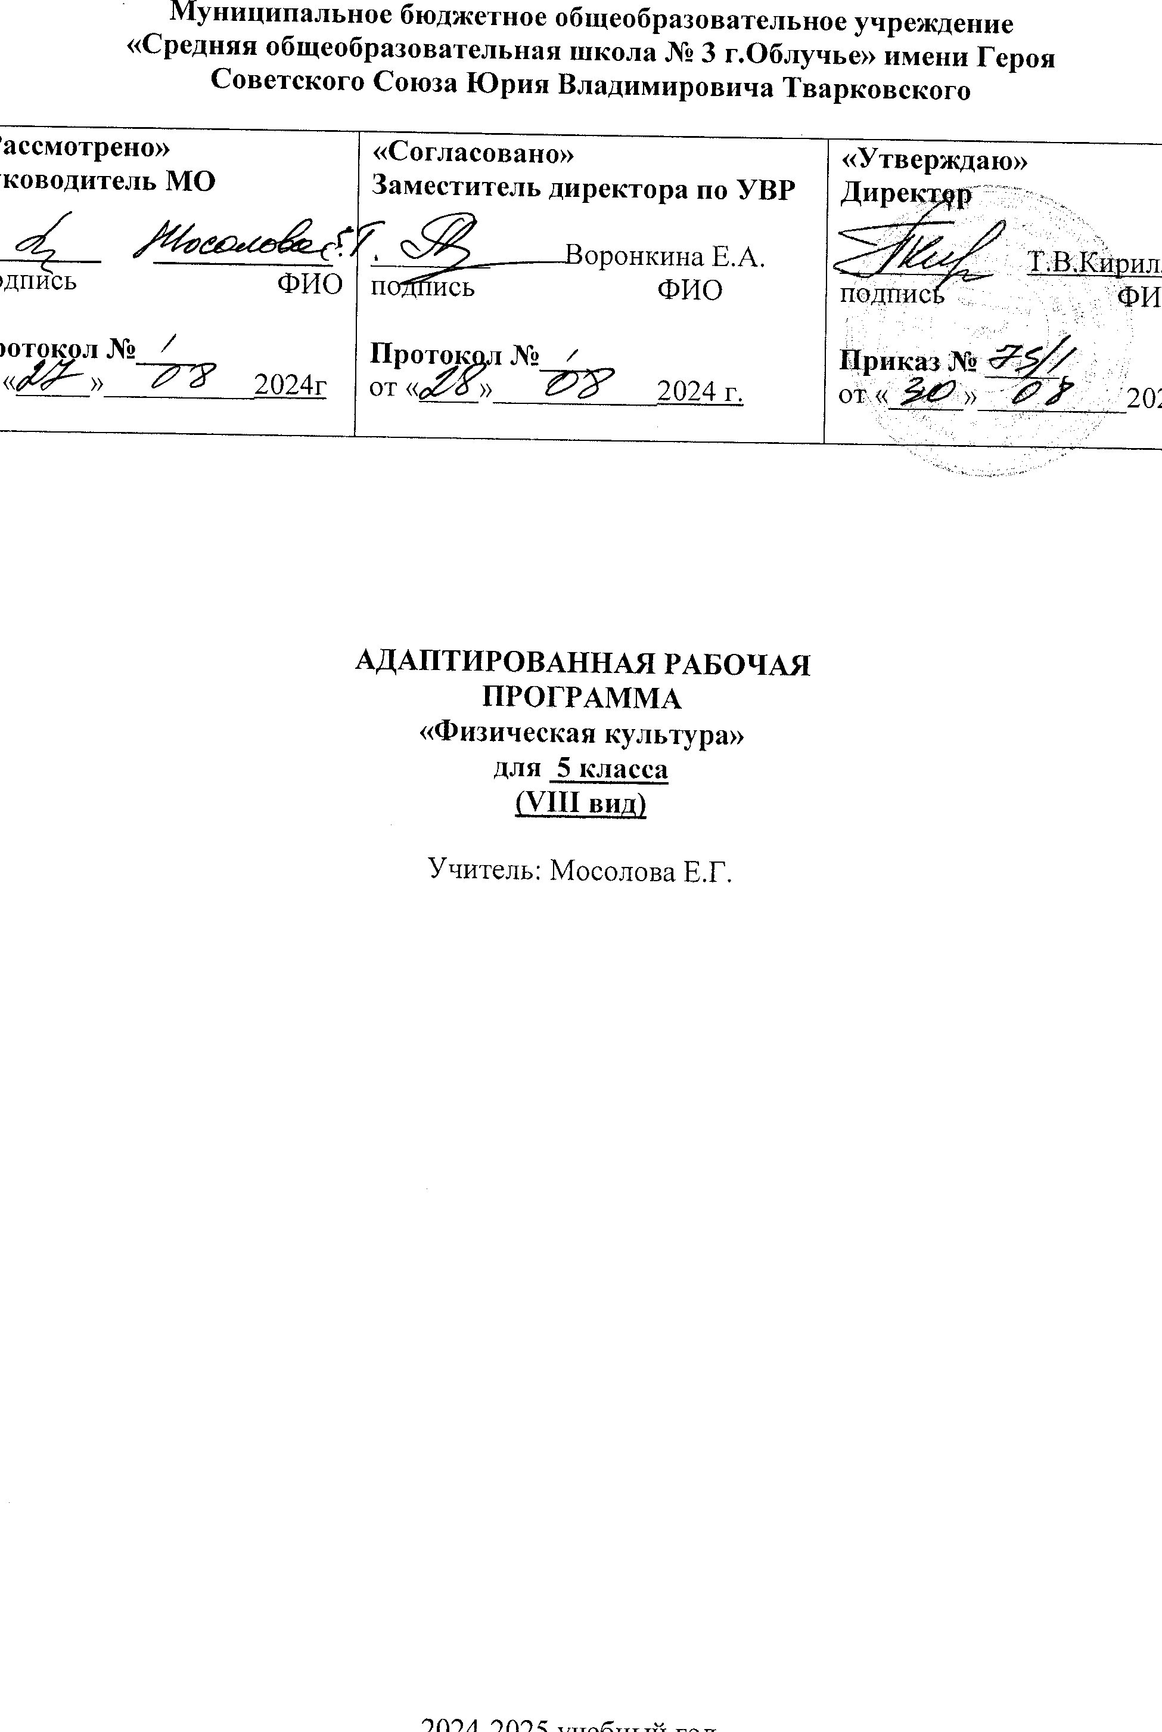

Планируемые результаты:

**Учащиеся должны знать:**

-правила поведения при выполнении строевых команд, гигиены после занятий физическими упражнениями;

-приёмы выполнения команд « Налево», « направо».

-формы прыжка в длину с разбега.

-расстановку игроков на площадке,

-правила перехода играющих;

- правила игры в « Баскетбол»;

- некоторые правила игры.

**Учащиеся должны уметь**

-выполнять команды « Налево», « направо», «кругом»;

- соблюдать интервал;

-выполнять исходные положения без контроля зрения; -правильно и быстро реагировать на сигнал учителя;

- выполнять опорный прыжок через козла «ноги врозь»;

- сохранять равновесие на наклонной плоскости;

-выбирать рациональный способ преодоления препятствия;

- лазать по канату произвольным способом;

-выбирать наиболее удачный способ переноски грузов;

выполнять разновидности ходьбы;

-пробегать в медленном темпе 4 мин.;

- бегать на время 60 метров;

- выполнять прыжок в длину с разбега способом « согнув ноги» из зоны отталкивания не более 1 м.;

- прыгать способом « перешагивание» с шагов с разбега;

- подавать боковую подачу;

- разыгрывать мяч на три паса;

- вести мяч с различными заданиями;

- ловить и передавать мяч.

Тематическое планирование 5 класс, 8 вид

|  |  |  |
| --- | --- | --- |
| № урока | Учебный материал | Кол-во  часов |
| 1. | Инструктаж по Т.Б. при занятиях физкультурой. | 1 |
| 2 | Построение и перестроение. Ходьба по залу с заданиями. | 1 |
| 3 | Ходьба в различном темпе. Комплекс О.Р.У. с набивными мячами. | 1 |
| 4 | Ходьба с остановками по сигналу учителя. Комплекс О.Р.У. на формирование осанки. | 1 |
| 5 | Комплекс ОРУ без предметов. Упражнения с удержанием груза ( 100-150 граммов) на голове. | 1 |
| 6 | Комплекс О.Р.У. с гимнастическими палками. | 1 |
| 7 | Передвижение по наклонной скамье. Комплекс О.Р.У. с обручами. | 1 |
| 8 | Упражнения на гимнастической скамейке. Комплекс О.Р.У. с набивными мячами. | 1 |
| 9 | Комплекс О.Р.У. Лазание по гимнастической стенке различными способами. | 1 |
| 10 | Комплекс упражнений с обручами. Упражнения на гимнастической стенке. | 1 |
| 11 | Сочетания разновидности ходьбы по инструкции учителя. | 1 |
| 12 | Продолжительная ходьба с изменением ширины шага. | 1 |
| 13 | Медленный бег в равномерном темпе до 4 минут. Упражнения на дыхание. | 1 |
| 14 | Бег на скорость 60 метров. Комплекс ОРУ со скакалками. | 1 |
| 15 | Бег с ускорением с преодолением малых препятствий в среднем темпе. | 1 |
| 16 | Кроссовый бег 500 метров. | 1 |
| 17 | ОРУ со скакалкой. Прыжки произвольным способом через набивные мячи. | 1 |
| 18 | Прыжки в длину с разбега способом « согнув ноги». | 1 |
| 19 | Прыжки в длину с разбега способом « перешагивание». | 1 |
| 20 | Метание теннисного мяча в пол на высоту отскока. Толкание набивного мяча с места одной рукой. | 1 |
| 21 | Техника безопасности при игре в пионербол. Техника игры, правила игры и обязанности игроков. | 1 |
| 22 | Нападающий удар двумя руками сверху в прыжке. | 1 |
| 23 | Отработка подачи мяча двумя руками снизу . | 1 |
| 24 | Игра « Мяч в воздухе». Отработка подачи мяча в игре. | 1 |
| 25 | Кувырок вперёд и назад из положения: упор присев: стойка на лопатках. | 1 |
| 26 | Бег по гимнастической скамейке с различными положениями рук. | 1 |
| 27 | Ходьба под музыку с сохранением осанки. Танцевальные шаги. | 1 |
| 28 | Лазание по гимнастической стенке, с изменением способа лазания. | 1 |
| 29 | Лазание по наклонной гимнастической скамейке под углом 45 градусов. | 1 |
| 30 | Комплекс ору на расслабление мышц. | 1 |
| 31 | Комплекс ОРУ на развитие координации движений. | 1 |
| 32 | Переноска набивных мячей в разных темпах. | 1 |
| 33 | Комплекс О.Р.У. Наклоны и прогибание туловища в различном положении. | 1 |
| 34 | Лазанье по гимнастической стенке вверх, вниз, влево, вправо приставными шагами. | 1 |
| 35 | Прыжки с палкой в одной руке, с обеими руками с 2-мя палками | 1 |
| 36 | Прыжки на скакалке, на одной ноге, на двух, с продвижением. | 1 |
| 37 | Комплекс ОРУ с мячами. | 1 |
| 38 | Комплекс ОРУ с набивными мячами. | 1 |
| 39 | Ознакомление с правилами игры в « Баскетбол». | 1 |
| 40 | Основная стойка. Передвижение без мяча вправо, влево, вперёд, назад. | 1 |
| 41 | Основная стойка. Передвижение без мяча вправо, влево, вперёд, назад. | 1 |
| 42 | Отработка владения передачи мяча в парах. | 1 |
| 43 | Отработка владения передачи мяча в парах. | 1 |
| 44 | Передача мяча от груди двумя руками и одной рукой от плеча. | 1 |
| 45 | Передача мяча от груди двумя руками и одной рукой от плеча. | 1 |
| 46 | Подвижная игра с элементами баскетбола « Борьба за мяч». | 1 |
| 47 | Сочетание приёмов ведения, остановки и изменения направления движения во время игры. | 1 |
| 48 | Сочетание приёмов ведения, остановки и изменения направления движения во время игры. | 1 |
| 49 | Учебно-тренировочная игра Баскетбол». | 1 |
| 50 | Отработка подачи в пионерболе. | 1 |
| 51 | Учебно-тренировочная игра « Пионербол» | 1 |
| 52 | Передача двумя руками от груди в движении . | 1 |
| 53 | Розыгрыш мяча в игре « Пионербол». | 1 |
| 54 | Розыгрыш мяча на три паса, отработка в учебной игре « Пионербол». | 1 |
| 55 | Сочетание разновидностей ходьбы. По инструкции учителя. | 1 |
| 56 | Запрыгивания на препятствия высотой 60-80 см. | 1 |
| 57 | Прыжки в длину с разбега способом « согнув ноги». | 1 |
| 58 | Комплекс ОРУ со скакалкой. | 1 |
| 59 | Прыжки в длину с разбега способом « перешагивание». | 1 |
| 60 | Метание мяча в движущуюся цель. | 1 |
| 61 | Толкание набивного мяча весом 1 кг с места одной рукой. | 1 |
| 62 | Промежуточная аттестация в форме сдачи нормативов | 1 |
| 63 | Встречные эстафеты. | 1 |
| 64 | Учебно –тренировочная игра « Пионербол». | 1 |
| 65 | Учебная игра « Баскетбол». | 1 |
| 66 | Подвижные игры | 1 |
| 67 | Подвижные игры | 1 |
| 68 | Подвижные игры | 1 |
| ИТОГО |  | 68 |

Учебно-методические средства обучения

Литература:   
Кузнецов В.С., Упражнения и игры с мячами. - М.: НЦ ЭНАС, 2002..

Кузнецов В.С., Физкультурно-оздоровительная работа в школе: методическое пособие. – М.: НЦ ЭНАС, 2002

.Литвинов Е.Н., Виленский М.Я., Программа физического воспитания учащихся, основанная на одном из видов спорта (баскетбол). – М.: Просвещение, 2002.Лях В.И., Зданевич А.А., Комплексная программа физического воспитания учащихся 1-11 классов. - М.: Просвещение, 2008.

Учебник по физической культуре для учащихся 5-7 классов. Под редакцией М.Я. Виленского. Москва «Просвещение» 2002г.